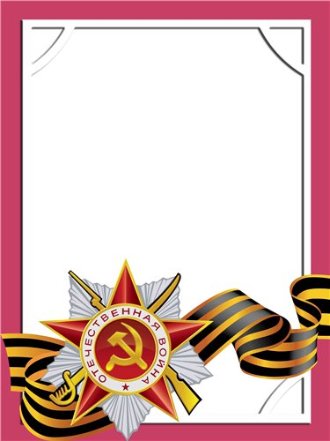
Шершнев
Павел
Фёдорович

Инвалид войны, ветеран труда.

Родился в 1923г., п. Атиг, русский, б/п.
Воевал в боях на Калининском фронте в составе 673 стрелкового полка – стрелком. Тяжело был ранен.
Награжден медалями: «За Победу над Японией», «За боевые Заслуги» и другие три медали.

